MOLARI STEFANO 727197

**(a) Progettare il controllore analitico C(z) tale che siano rispettate le seguenti specifiche: 1. L’errore a regime a fronte di un riferimento a scalino deve essere pari a 0. 2. Il tempo di inseguimento del setpoint sia finito e minimo.**

close all

clear all

clc

Tc=0.1

% inserisco il sistema

num=5;

den=conv([1 -0.1],[1 -0.4]);

Gzas=tf(num,den,Tc)

% Gzas =

%

% 5

% ------------------

% z^2 - 0.5 z + 0.04

% il suo grado relativo è 2

% devo progettare un controllore che rispetit le specifiche:

%1. L’errore a regime a fronte di un riferimento a

% scalino deve essere pari a 0.

% per fare ciò devo avere guadagno unitario in Gcl

% il tempo di inseguimento del setpoint sia finito e minimo

% per fare ciò devo far si che

% Gcl= 1/z^P con P = grado relativo Gzas

z=tf('z',Tc);

Gcl=1/z^2 % dato che il grado relativo di Gzas è 2

guadagno = dcgain(Gcl)

% il guadagno è unitario

% ho rispettato entrambe le specifiche

% ora verifico su simulink

C= minreal((1/Gzas)*((Gcl)/(1-Gcl)))

% C =

%

% 0.2 z^2 - 0.1 z + 0.008

% -----------------------

% z^2 - 1

%

% Sample time: 0.1 seconds

% Discrete-time transfer function.

% ho utilizzato il comando minreal per eseguire le possibili

% semplificazioni

% posso notare come il controllore ritardi l'uscita di 2*Tc =0.2s

% infatti il controllore introduce un ritardo di 2 Tc

Schema simulink

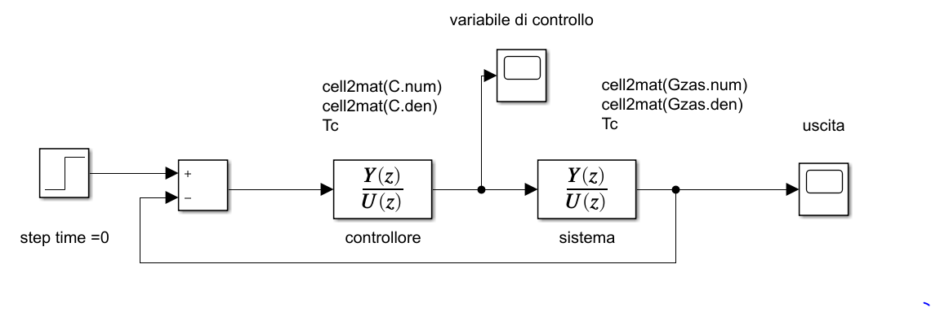

Uscita

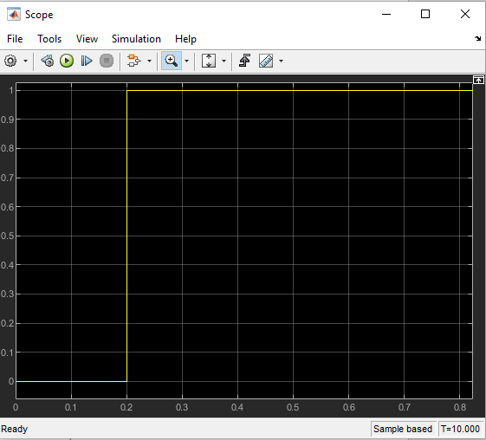

Variabile di controllo

